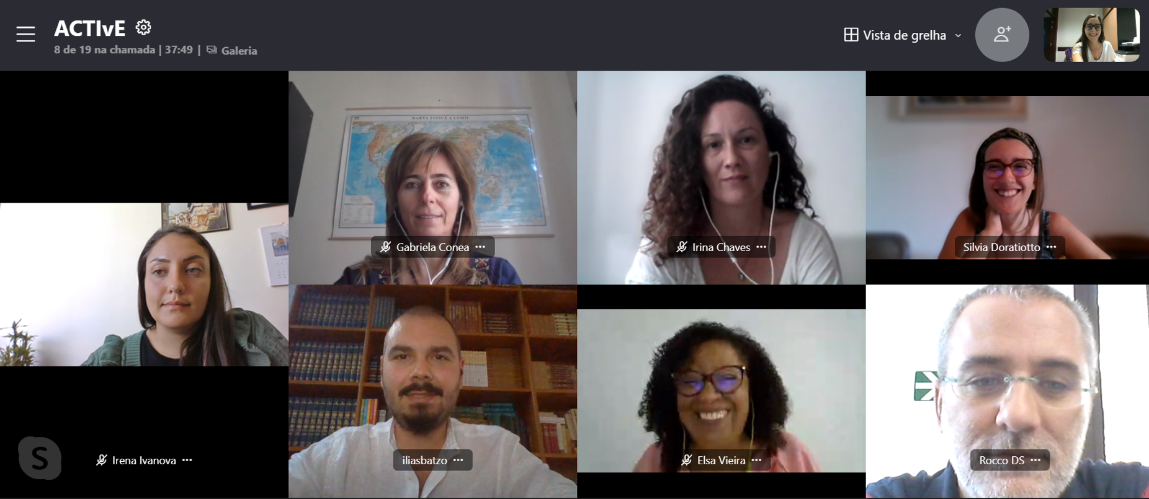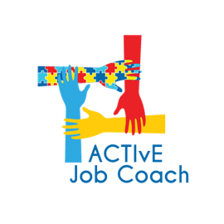

**ACTIvE Job Coach**

**#ACTIvE_Autism**

[**www.activeautism.eu**](https://www.activeautism.eu/)

**Număr proiect: 2019 1 PT01 KA201 061366**

În Europa, rata de angajare a tinerilor adulți cu tulburare din spectrul autist (TSA) este mai mică de 10% și este un factor de risc grav pentru excluziunea socială. În plus, nu există o bază de date globală privind tulburările din spectrul autist care să ne ajute să vedem câți oameni sunt implicați și cum putem acționa deja de la vârsta școlară.

În ultimele luni, consorțiul Proiectului ACTIvE a dezvoltat IO2, „Mediul ACTIV de Învățare Socială”, în accord cu Planul de Formare ACTIvE. Platforma online reprezintă un spațiu de colaborare ce testează toate modulele de formare.

În noiembrie va avea loc la Policoro activitatea C1- sesiunea de formare a formatorilor, găzduită de ENFOR, pentru a testa modulele și a pregăti educatorii pentru a deveni Job Coaches, oferind support pentru noi cunoștințe și abilități. Această activitate va continua să dezvolte o relație puternică și de lungă durată între toți actorii (familii, profesori, ONG-uri care lucrează cu tineri cu autism...) din școală, care poate stimula integrarea elevilor TSA în Europa.

**Știați că?**

**Ce se mai întâmplă în proiect?**

**Septembrie 2021**

**Newsletter #3**

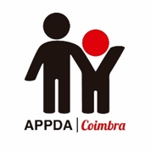****

**Urmăriți activitatea noastră pe**

**Sprijinul Comisiei Europene pentru producerea acestei publicații nu constituie o aprobare a conținutului care reflectă doar opiniile autorilor, iar Comisia nu poate fi făcută responsabilă pentru nicio utilizare care poate fi făcută a informațiilor conținute în aceasta.**

**@**[**ACTIvEAutismJobCoach**](https://www.facebook.com/ACTIvEAutismJobCoach/)

[**www.activeautism.eu**](https://www.activeautism.eu/)

**Consorțiul a proiectat două rezultate pentru a-și atinge scopul**

**MEDIUL DE ÎNVĂȚARE SOCIALĂ ACTIvE**

O platformă online va fi disponibilă pentru a oferi profesorilor și educatorilor care se confruntă cu studenții cu TSA oportunități inovatoare de învățare.

Mai multe module de formare și un spațiu de colaborare vor fi, de asemenea, dezvoltate pe această platformă pentru a permite educatorilor să-și împărtășească experiențele cu tinerii în cauză.

**CURRICULUM ACTIvE**

Toate obiectivele IO1 au fost atinse cu succes!

Curriculumul ACTIvE se adresează educatorilor și psihologilor pentru a spori un profil educațional în relația cu autismul. Include activități diferite, dar legate între ele:

- Cadru metodologic A1

- Curriculum A2 Job Coach

- Validare A3 Active

**ACTIvE obiectivul consorțiului**

Proiectul ACTIvE-JOB COACH evaluează stadiul actual al tehnicii în ceea ce privește includerea tinerilor cu TSA în contexte de muncă și își propune să promoveze incluziunea socială începând cu educația școlară, printr-o abordare holistică. Obiectivul principal al proiectului este integrarea socială. a tinerilor cu tulburări din spectrul autist și dezvoltarea de practici inovatoare pentru o incluziune în întreaga Europă.

**Septembrie 2021**

**Newsletter #3**